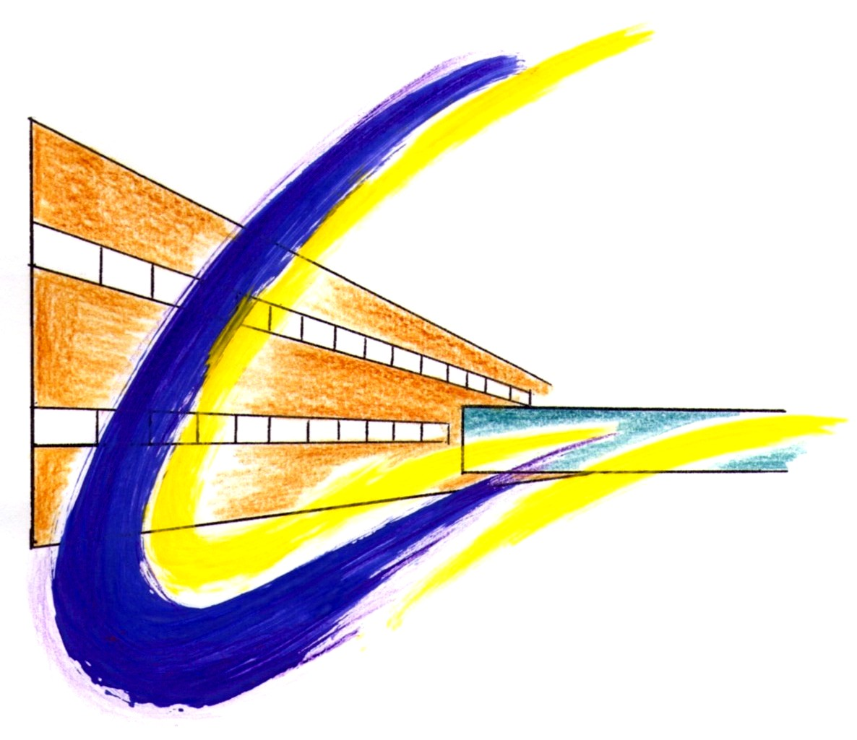

EXERCICIS DE REACCIONS DE TRANSFERÈNCIA D’ELECTRONS
2n BATXILLERAT

Electròlisi

- Per l’electròlisi del clorur de coure (II) fos:
  - Escriure les semireaccions que tenen lloc a l’ànode i al càtode.
  - Indica la polaritat de l’ànode i del càtode.
  - Escriu la reacció global
  - Indica, raonadament, si es produirà l’electròlisi si conectam els electrodes a una pila de 1,5 V. Dades: potencials normals de reducció:
Eº (Cl₂ ⎢ Cl⁻)=1,36V Eº (Cu²⁺ ⎢ Cu)=0,34V

- Indica les reaccions que ocorren en cadascun dels elèctrodes, la seva polaritat, la reacció global i la diferència de potencial mínima que cal per a electrolitzar bromur de sodi fos.
Dades: potencials normals de reducció:
Eº (Br₂ ⎢ Br⁻)=1,07 V Eº (Na⁺ ⎢ Na)=-2,71 V

- Indica les reaccions que ocorren en cadascun dels elèctrodes, la seva polaritat i la diferència de potencial mínima que cal per a electrolitzar clorur de plata fos.
Dades: potencials normals de reducció:
Eº (Cl₂ ⎢ Cl⁻)=1,36 V Eº (Ag⁺ ⎢ Ag)=0,8 V

- Quin temps haurà hagut d'estar circulant un corrent de 0,5 A per a descarregar 1L de clor gasós, mesurat en CN, en l'electròlisi del clorur de sodi en dissolució aquosa? Quina massa d'hidrogen s'ha obtingut en aquest mateix temps?
Dades: semireaccions que tenen lloc:
2 Cl⁻ (l) → Cl₂ (g) + 2 e⁻ | - 1,36 V
2 H₂O (l) + 2 e⁻ → H₂ (g) + 2 OH⁻ (aq) | - 0,83 V

- Calcula els faradays (càrrega) que circulen en un sistema de corrent que treballa amb una intensitat de 0,5 mA durant 1 hora, quants electrons han circulat? Quina quantitat de Zn⁺² s'ha pogut depositar com Zn (s)?

- Calcula la càrrega elèctrica en coulombs que es consumiria al depositar 25 g de Cu en l'electròlisi de CuSO₄ . Quant temps hauria de passar un corrent d'1 A per a obtenir aquesta quantitat?

